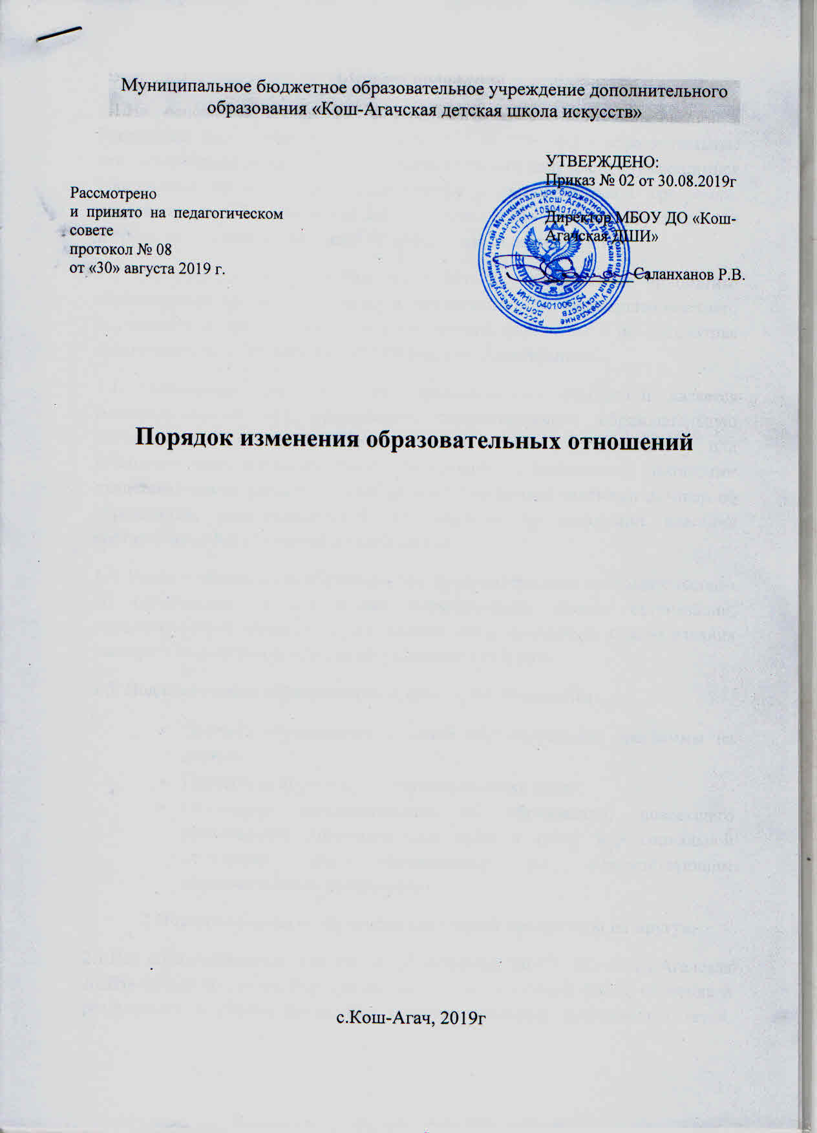

1.Общие положения
1.1.На основании статьи 57 Федерального закона «Об образовании в Российской Федерации» от 29 декабря 2012 № 273 –ФЗ – образовательные отношения изменяются в случае изменения условий получения обучающимися образования по конкретной дополнительной образовательной программе, повлекшего за собой изменение взаимных прав и обязанностей обучающегося и организации, осуществляющей образовательную деятельность.
1.2. Образовательные отношения могут быть изменены как по инициативе обучающегося (родителей (законных представителей), несовершеннолетнего обучающегося) по его заявлению в письменной форме, так и по инициативе организации, осуществляющей образовательную деятельность.
1.3. Основанием для изменения образовательных отношений является распорядительный акт организации, осуществляющей образовательную деятельность, изданный руководителем этой организацией или уполномоченным им лицом. Если с обучающимися (родителями (законными представителями) несовершеннолетнего обучающегося) заключен договор об образовании, распорядительный акт издается на основании внесения соответствующих изменений в такой договор.
1.4. Права и обязанности обучающегося, предусмотренные законодательством об образовании и локальными нормативными актами организации, осуществляющей образовательную деятельность, изменяются с даты издания распорядительного акта или с иной указанной в нем даты.
1.5. Под изменением образовательных отношений понимается:
- Перевод обучающихся с одной образовательной программы на другую;
- Перевод на обучение по индивидуальному плану;
- Изменение законодательства об образовании, повлекшего установление дополнительных прав и (или) мер социальной поддержки для обучающихся по соответствующим образовательным программам.
2.Порядок перевода обучающихся с одной программы на другую
2.1.Все образовательные программы, реализуемые МБОУ ДО «Кош-Агачская ДШИ» (далее по тексту Учреждение) осваиваются в очной форме обучения и реализуются с учетом возрастных и индивидуальных особенностей детей. Особенности творческого развития обучающегося в Учреждении не исключает возможности его перевода с одной образовательной программы на другую (далее по тексту ОП).
2.2. Цель перевода обучающихся в одной ОП на другую:
- Создание благоприятных условий для обучения, художественно-эстетического воспитания, творческого развития с учетом индивидуальных способностей и возможностей каждого учащегося;
- Охрана здоровья обучающихся.
2.3. По рекомендации учреждения, а так же по заявлению родителей (законных представителей) может быть осуществлен перевод обучающихся, освоивших одну образовательную программу на изучение другой.
2.4. В случае невозможности обучения по причине недостаточности творческих способностей и (или) физического развития, обучающийся может быть переведен на другую, реализуемую в Учреждении программу, либо оставлен на повторный курс обучения в соответствующем классе.
2.5. Возможен перевод с дополнительной предпрофессиональной общеобразовательной программы (далее по тексту ДПОП) или с дополнительной образовательной программы (далее по тексту ДОП) на дополнительную общеразвивающую программу (далее по тексту ДООП).
2.6. В рамках образовательного процесса Учреждения может быть осуществлен перевод:
- С одной ДПОП на другую (в том числе со сменой специальности);
- С одной ДОП на другую (в том числе со сменой специальности);
- С ДОП на ДПОП )в том числе со сменой специальности).
3.Процедура перевода
3.1.Родитель (законный представитель) подает заявление о переводе на имя директора Учреждения;
3.2. Заместитель директора по УВР:
- Проводит собеседование с учащимся, его родителями (законными представителями), преподавателями учащегося;
- Устанавливает наличие вакантных мест по образовательной программе, на которую учащийся намерен перейти;
- Определяет соответствие изученных учащимся предметов по учебному плану ООП, на которую намерен перейти учащийся и устанавливает между ними разницу;
- Рассматривает результаты промежуточной аттестации учащегося по всем предметам учебного плана;
- Обобщает полученную информацию и представляет ее для обсуждения на Педагогическом совете Учреждения с рекомендациями по переводу учащегося на желаемую ОП с указанием вида учебного плана (общий, индивидуальный), класса, в который планируется перевод учащегося и срока обучения (нормативный, либо сокращенный), необходимости досдачи материала по предметам, если таковая имеется.
3.3. Педагогический совет принимает решение о переводе учащегося.
3.4. Данное решение утверждается приказом директора Учреждения.
3.5. Перевод учащегося по инициативе Учреждения, руководствуясь целями, указанными в разделе II, а так же в случае систематической неуспеваемости учащегося, могут рекомендовать осуществление перевода учащегося на другую ОП.
3.6.Рекомендации Педагогического совета доводятся да сведения родителей (законных представителей) учащегося. Процедура перевода производится в порядке, определенном в настоящем разделе.

